Для выбора бюджета 2018 года в АЦК-Финансы:
Заходим «Рабочий стол» --> «Бюджет по умолчанию».
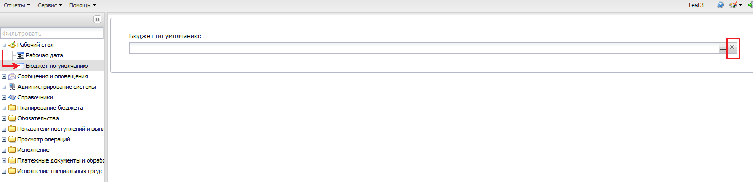
Нажимаем на крестик. Далее на значок .
У вас появится окно «Бюджеты - выбор».
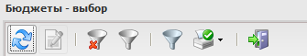
Нажмите на две синие стрелочки.
У вас высветится: 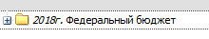
Здесь нужно нажать на плюсик пока у вас не высветится . Выбираете бюджет 2018 (нажав на запись два раза).
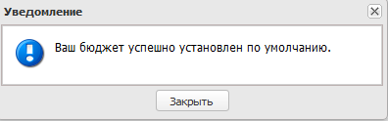
Можно работать.

А также (полезная информация)…
В случае если окно «Бюджеты - выбор» не содержит ни одной записи и будет выглядеть так:
Скорей всего у вас устаревшая версия браузера. И вам нужно его обновить.
Увидеть какая версия браузера рекомендуется для работы в АЦК-Финансы, АЦК-Планирование, можно здесь:
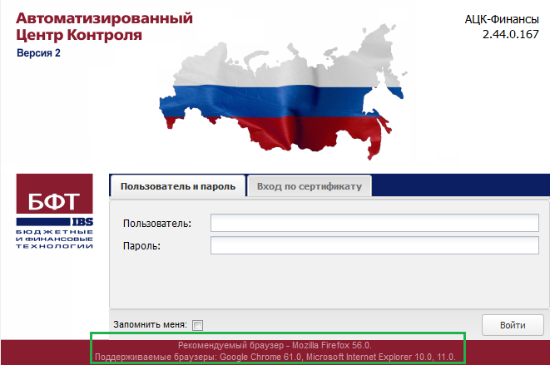

В случае если у вас появляется сообщение:
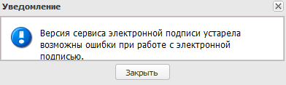
Вам необходимо пройти по ссылке:
http://tgl.ru/structure/department/programmnoe-obespechenie/
Найти в табличке название «Новая версия сервиса ЭЦП v1.0.2.15 (+инструкция)» и нажать на «Скачать». Далее следуя инструкции в архиве, установить новую версию сервиса.
Примечание: то что сервис ЭЦП у вас запущен можно увидеть внизу (справа) на панели задач, отображаться он будет так:
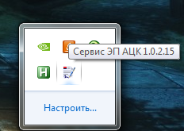
Если навести на этот значок мышку, можно увидеть версию сервиса.
Если не видите ЭД «Сведение об обязательстве и договоре БУ/АУ» в АЦК-Финансы, которые должны были прийти из АЦК-Госзаказ (договор или контракт)
Ваши действия:
- Включить нажать на кнопку «Показать панель фильтрации»
- После чего Вы увидите следующее (см. на изображение)
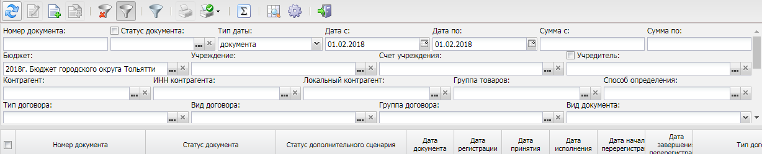
- Далее, смотрим на дату, которая сбрасывается на дату текущего дня при нажатие на кнопку - сбросить фильтр.
- Возможно, неверно настроена дата, поэтому в этом поле 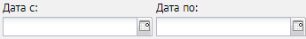, либо выберите нужный период, либо совсем очистите дату.
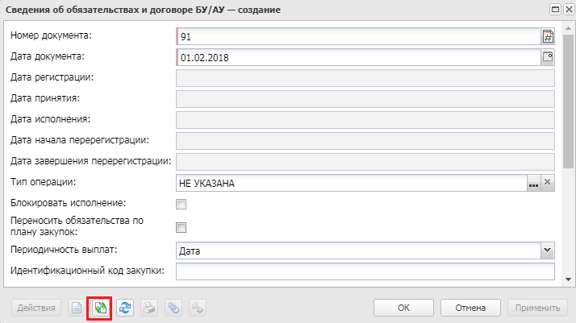
Если после этих действий Вы не увидели нужный документ, тогда возможно проблема связана с тем, что на «родительском» сведение (то, что Вы хотите перерегистрировать), есть связанные документы (заявки), находящие не на конечном статусе ("Черновик","Есть/Нет средств","На исполнении" и т.п.), то это означает, что исполнение по данному сведению не завершено.
Для того, чтобы это узнать, имеются ли такие документы Вам нужно:
- В программе АЦК Финансы открыть "родительское" сведение.
- Нажать кнопку "Связи между документами" (см. изображение, выделено красным) и увидите все документы, которые связаны с этим сведением. Вас интересуют документы с типом связи "Порожденные". Все заявки должны находиться на статусах "ОТКАЗАН" или "ОБРАБОТАН" (т.е. на конечных статусах), если увидите другие статусы документов Вам нужно ОБРАБОТАТЬ (довести до конечного статуса), либо УДАЛИТЬ все необработанные ранее заявки.
- После закрытия всех исполняющих документов сведение перерегистрируется автоматически в течение 10-30 минут.
Если все исполняющие документы по данному сведению закрыты, однако оно все равно не приходит в АЦК Финансы, то Вам необхидимо обратиться в Департамент экономического развития к Романову Максиму Евгеньевичу (тел.: 54-35-92 внутр. 3592, почта zakaz@tgl.ru) с просьбой указать НОМЕР ОЧЕРЕДИ по данному документу. Только после того, как Вы выясните номер очереди, специалисты Департамента финансов (Плотников Иван Алексеевич или Бондарва Полина Адреевна) смогут ответить Вам на вопрос "почему сведение не дошло в АЦК Финансы".
Инструкция по Установка личного сертификата (на примере Windows XP)
Вставьте в USB-разъём RuToken, на который Вам специалист ДИТиС предварительно записал ЭЦП (электронно-цифровую подпись).

Запуск КриптоПро CSP (Windows XP)
- Зайдите в меню «ПУСК» и выберите «Панель управления».
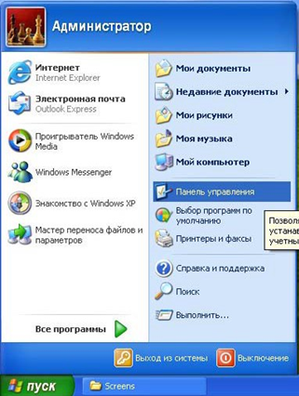
- В появившемся окне нажмите «Переключение к классическому виду» (находится слева), если он у Вас не включен.
- Запустите КриптоПро CSP двойным нажатием левой кнопки мыши.
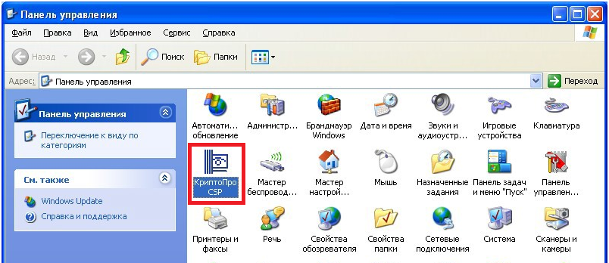

Запуск КриптоПро CSP (Windows 7)
- Зайдите в меню «ПУСК» и выберите «Панель управления».

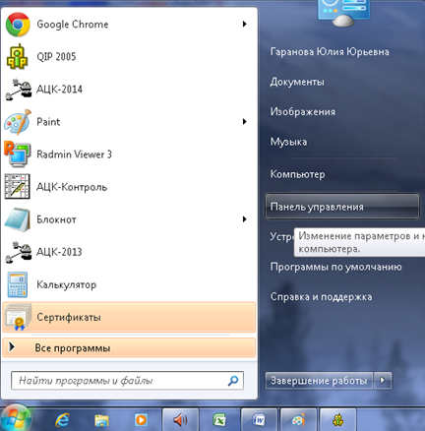

- Выбрать в просмотре «Мелкие значки». Кликнуть два раза по значку «КриптоПро CSP».
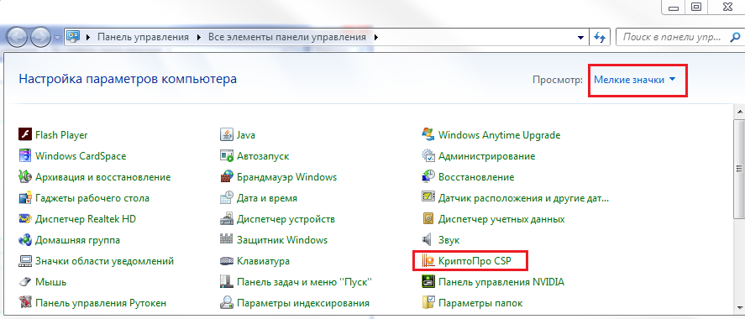
После этих действий можно переходить к следующему пункту. Далее необходимо извлечь открытый сертификат из контейнера.

Подробная инструкция по установке ЭПЦ

Извлечение открытого сертификата из контейнера электронной подписи
- Открываем КриптоПро (см. раздел «Запуск КриптоПро CSP»). Переходим на вкладку «Сервис». Нажимаем кнопку «Просмотреть сертификаты в контейнере».
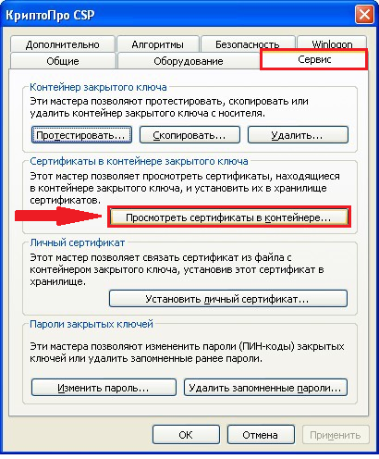
- Нажмите кнопку «Обзор».
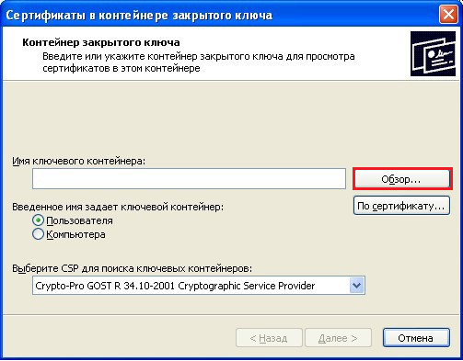
- Откроются все закрытые ключи, которые установлены на Вашем RuToken. Вам необходимо выбрать тот, открытый сертификат которого Вы хотите установить на Ваш ПК и нажать кнопку ОК.
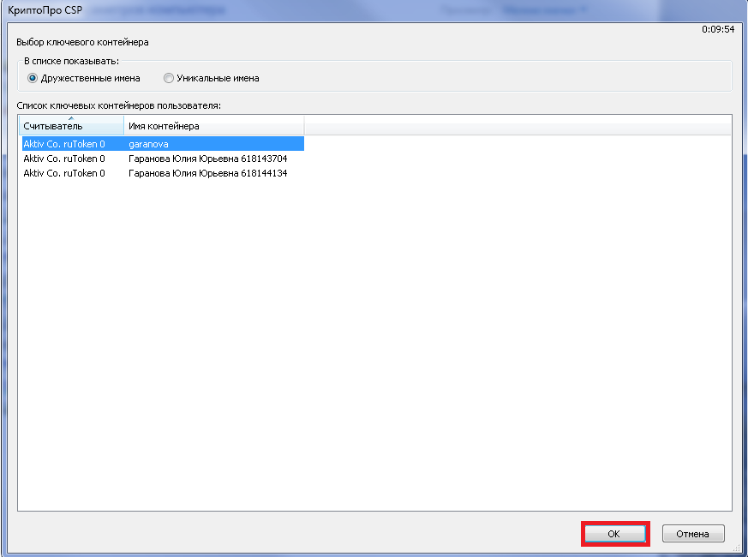
- Нажмите кнопку «Далее».
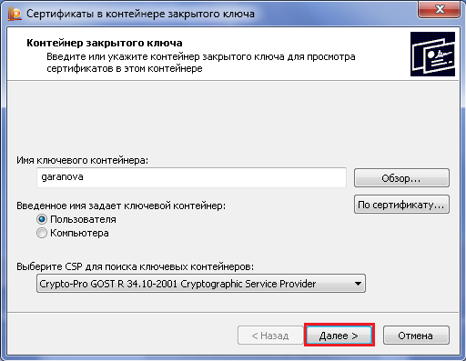
- В появившемся окне введите Pin-код (выдаётся вместе с носителем или можно попробовать ввести стандартный: 12345678) и нажмите «ОК». Если программа не запросила Pin-код, продолжайте установку согласно инструкции. Запрос на введение Pin-кода возникнет непосредственное в момент установки сертификата.
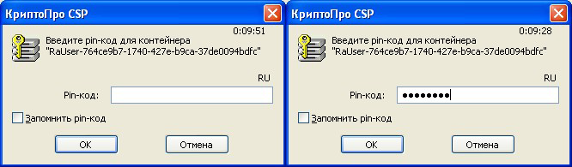
- Нажмите кнопку «Свойства».
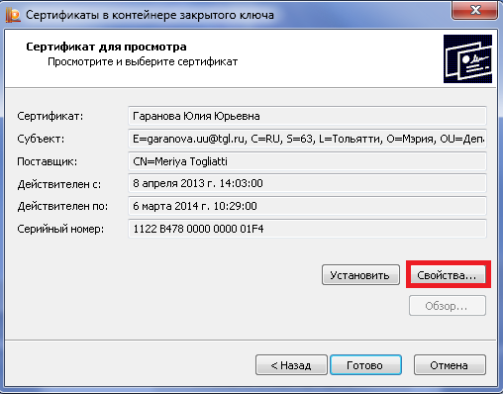
- Переходим на вкладку «Состав».
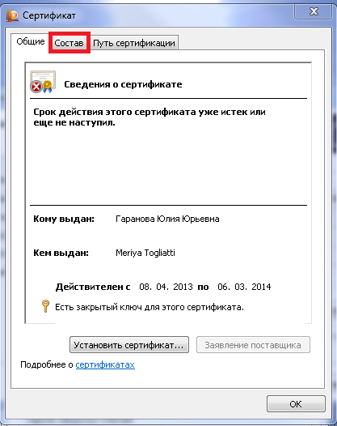
- Нажимаем кнопку «Копировать в файл…»
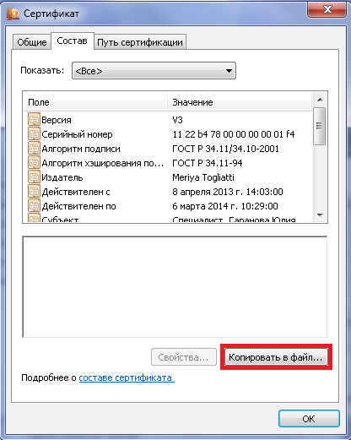

- Появляется мастер экспорта сертификатов. Нажимаем кнопку «Далее».
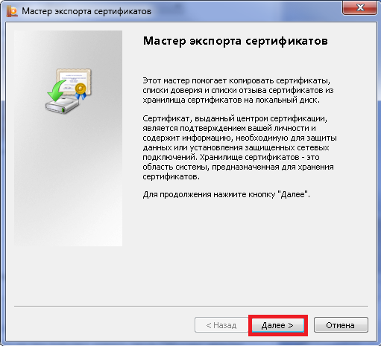

- Выбираем «Нет, не экспортировать закрытый ключ» и жмем кнопку «Далее».
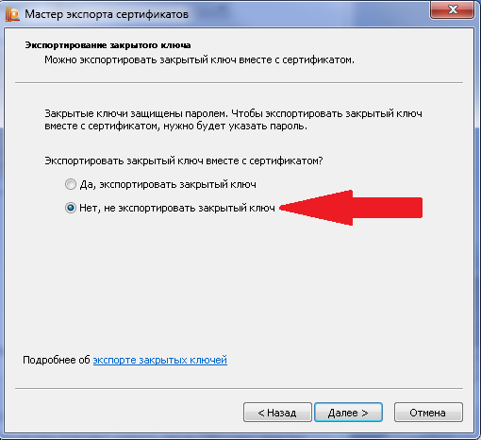

- Выбираем «Файлы X.509 (.CER) в кодировке Base-64» и жмем «Далее».
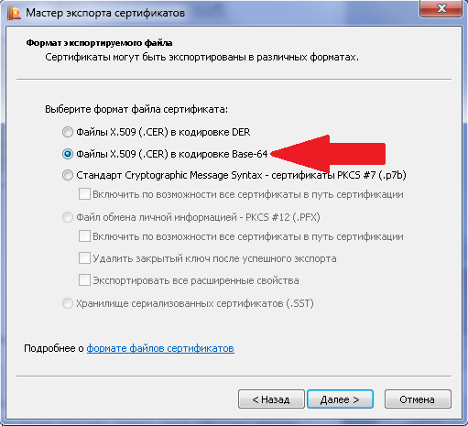

- Далее необходимо указать директорию, в которую будет сохранен открытый сертификат. Для этого нажимаем кнопку «Обзор».
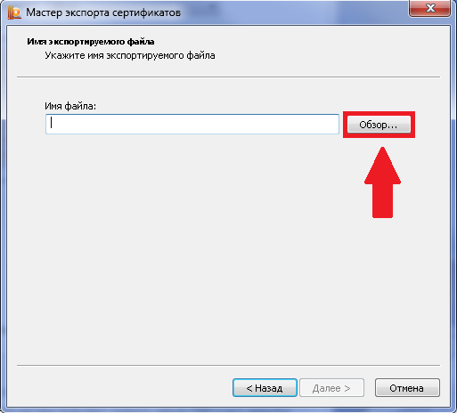

- В левом меню выбираем КУДА сохранится открытый сертификат. Рекомендую сохранять на «Рабочий стол» (цифра 1 на рисунке).
Затем в поле «Имя файла» необходимо ввести имя файла с расширением «.cer» (цифра 2 на рисунке). Затем нажать кнопку «Сохранить» (цифра 3 на рисунке).
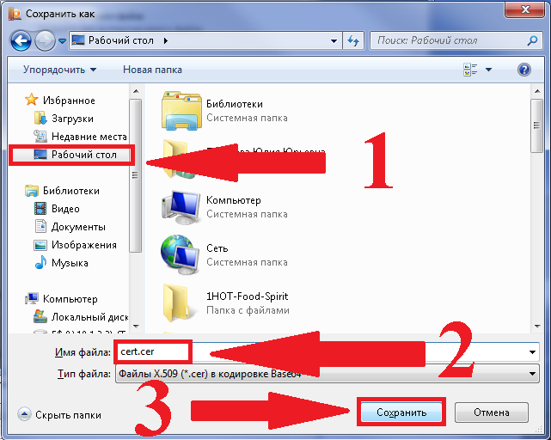
- Путь, по которому будет располагаться открытый сертификат, и его название сохранятся в поле «Имя файла». Затем жмем «Далее».
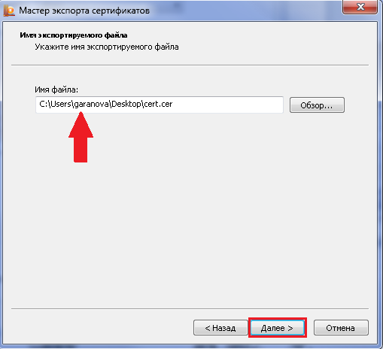

- Завершаем работу мастера экспорта сертификатов нажатием кнопки «Готово».
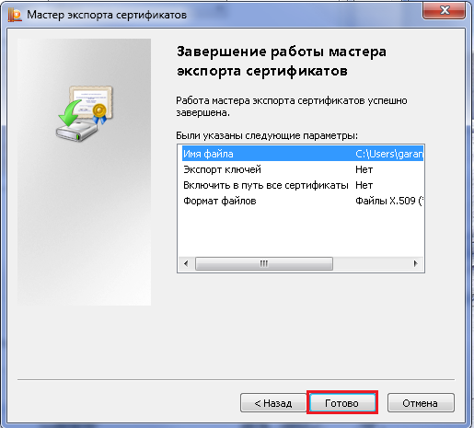

- После того, как система выдаст сообщение «Экспорт успешно выполнен» на рабочем столе появится файл «cert.cer» (или то название, которое Вы указали в пункте 13).
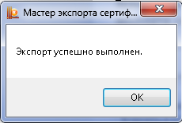
- Файл открытого сертификата будет выглядеть так:
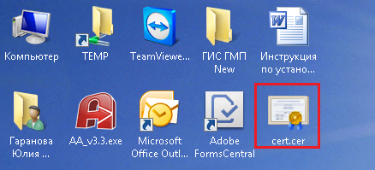
Далее приступаем к следующему пункту.

Привязка открытого сертификата с закрытому ключу
- Открываем КриптоПро (см. раздел «5.1. Запуск КриптоПро CSP»). Переходим на вкладку «Сервис». Нажимаем кнопку «Установить личный сертификат».
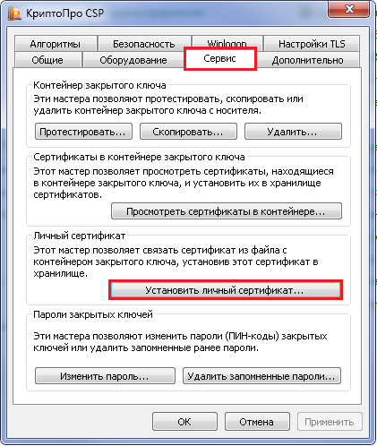

- В следующей форме необходимо указать расположение файла отрытого сертификата «cert.cer» (или то название, которое Вы указали в пункте 13). Для этого нажимаем кнопку «Обзор».
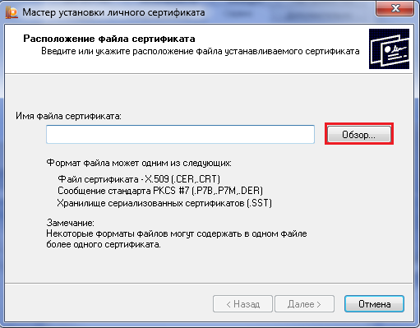
- В появившемся диалоговом окне в поле «Папка» указываем «Рабочий стол» (место, где находится открытый сертификат). В поле «Имя файла» указываем название открытого сертификата. Затем жмем «Открыть».
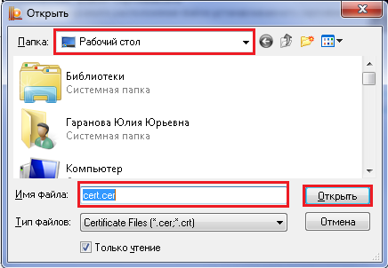

- В поле «Имя файла сертификата» отразится путь, по которому лежит открытый сертификат «cert.cer». Жмем «Далее».
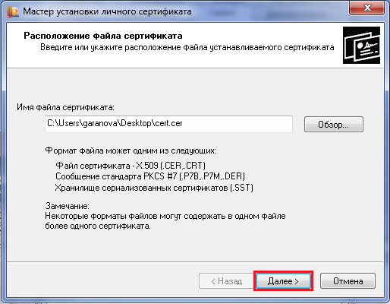

- Жмем «Далее».
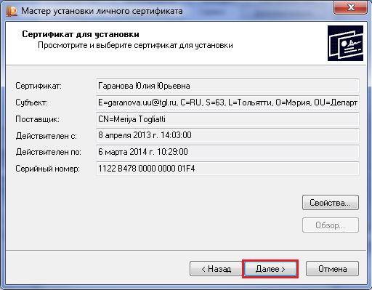
- В следующем диалоговом окне Вам необходимо указать закрытый ключ, из контейнера которого Вы извлекали открытый сертификат.
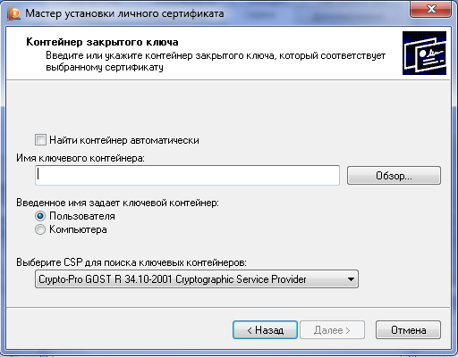

- Для этого необходимо поставить галочку «Найти контейнер автоматически». И поле «Имя ключевого контейнера» правильно заполнится автоматически. Как только поле «Имя ключевого контейнера» заполнится, нажимаем кнопку «Далее».
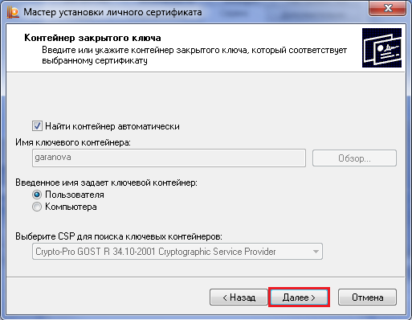

- Затем нужно проставить «Имя хранилища сертификатов». Для этого нажимаем на кнопку «Обзор».
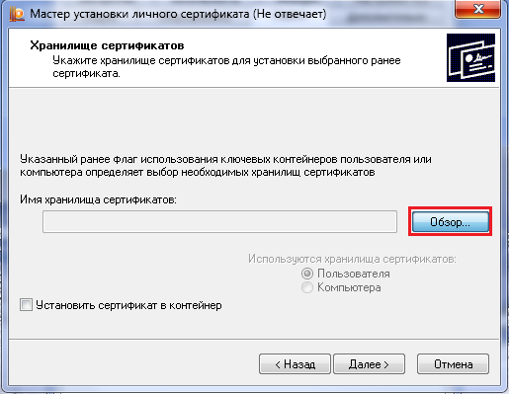

- В появившемся диалоговом окне выбираем хранилище «Личное» и нажимаем кнопку «Ок».
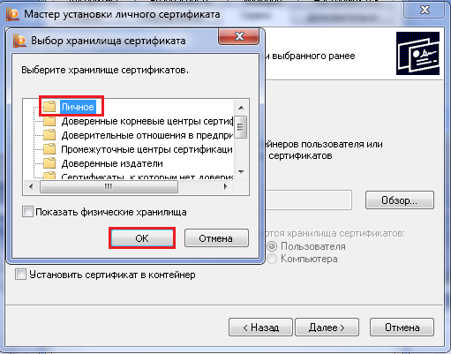

- В поле «Имя хранилища сертификатов» появится «Личное». Затем ставим галочку «Установить сертификат в контейнер» и жмем кнопку «Далее».
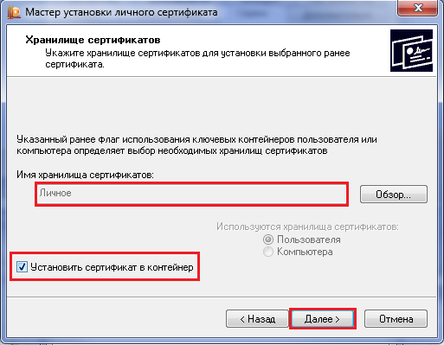
- Появится окно завершения работы мастера установки личного сертификата. В нем жмем «Готово».
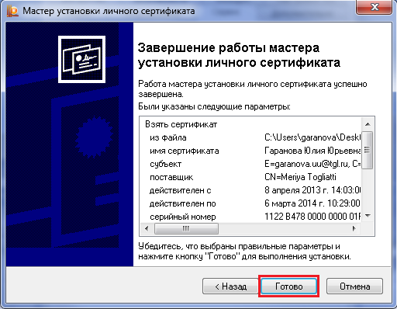
- В появившемся окне введите Pin-код (выдаётся вместе с носителем или можно попробовать ввести стандартный: 12345678) и нажмите «ОК». Только после этого осуществится привязка открытого сертификата и закрытому ключу.
